Neuroscience teaching in Psychology courses in Latin America

Abstract
Neuroscience contributes to the establishment of Psychology as a science and profession based on the biopsychosocial panorama and empirically supported, since its objects of study are intrinsically related. This study aimed to verify and characterize the teaching of obligatory neuroscience classes in the curriculum of Psychology courses in Latin America. A documental study was conducted in the websites of Latin-American Higher Education Institutions, collecting: titles, summary, objectives and contents of identified compulsory classes. The corpus was analyzed through Thematic Analysis. The subjects of the offered disciplines were: basic psychological processes, human anatomophysiology, biological bases of behavior, psychopharmacology and neuropsychology. The analysis showed that it predominates the teachings of biological substrates of behavior and transmission of fundamental and basic knowledge of the biological dimension. The results suggest that neuroscience is taught to future psychology professionals based on general knowledge with limited or none application to the work context and health demands of Latin American Psychology.

Keywords
Undergraduate Education; Curriculum; Psychology; Neuroscience

Resumen
La neurociencia contribuye al establecimiento de la Psicología como ciencia y profesión basada en el panorama biopsicosocial y en evidencias científicas, ya que sus objetos de estudio están intrínsecamente relacionados. Este estudio buscó verificar y caracterizar la enseñanza de asignaturas obligatorias relacionadas con la neurociencia en planes de estudios de carreras de Psicología en Latinoamérica. Se realizó un estudio documental en sitios web de Instituciones de Educación Superior latinoamericanas, recolectando los siguientes datos de las asignaturas: títulos, resumen didáctico, objetivos y contenidos de asignaturas obligatorias identificadas. El corpus se analizó mediante Análisis Temático. Los temas de las disciplinas ofrecidas fueron: procesos psicológicos básicos, anatomofisiología humana, bases biológicas del comportamiento, psicofarmacología y neuropsicología. Predominan el análisis de sustratos biológicos del comportamiento y el conocimiento de nociones fundamentales de la dimensión biológica del organismo. Los resultados sugieren que la neurociencia es enseñada a futuros profesionales basada en conocimientos generales con limitada o poca aplicación en el contexto laboral y las demandas de salud de la Psicología latinoamericana.

Palabras clave
Educación de Pregrado; Currículo; Psicología; Neurociencia

Enseñanza de la Neurociencia en carreras de Psicología en América Latina
Introducción
La inserción de la psicología en América Latina se debió, inicialmente, a sus relaciones con la medicina y la psiquiatría y, más tarde, con un enfoque en el área de evaluación psicológica y desarrollo de pruebas psicométricas (Ardila, 1967; Galindo, 2004). Marcada por su uso como profesión, la práctica psicológica se centró en la clínica y luego abarcó la escuela y el área del trabajo (Matos, 2017), en detrimento de la dedicación a la investigación científica o la enseñanza, campos de actividad relacionados con la actualización y cuestionamiento del conocimiento existente (Klappenbach & Pavesi, 1994).
De esta forma, la formación en Psicología buscó permitir al estudiante ejercer la profesión al terminar su carrera — que dura de cuatro a seis años —, con un carácter generalista y que consolidara las habilidades profesionales por medio de prácticas supervisadas (Marín-Agudelo & Carrasco-Tapias, 2012). A pesar de la existencia de esfuerzos para regular tales características, como el Protocolo de Acuerdo Marco sobre Formación de Psicólogos del Mercosur y Países Asociados, firmado en 1998 (Courel & Talak, 2001), el crecimiento en la oferta de cupos (ocurrido principalmente entre los 70 y 90) generó una enorme diversidad en la orientación de los currículos de pregrado (Botomé, 2010; Zanatta & Camarena, 2012). En consecuencia, así como hay países en los que la legislación y la regulación están más avanzadas (Brasil, 2011), hay otros en los que aún no se ha establecido la regulación de la formación (Amador-Soriano, Velázquez-Albo & Alarcón-Pérez, 2018).
Por lo tanto, lo que encontramos es un campo que necesita revisar y actualizar sus estudios formativos y sus contenidos curriculares, haciendo con que la experiencia curricular corresponda al proyecto pedagógico presentado, llevando los descubrimientos realizados por los estudios científicos al aula con agilidad, y dispuesto a evaluar estos hallazgos con el compromiso de expandirlos más allá de la universidad (Borges-Andrade, Bastos, Andery, Guzzo & Trindade, 2015; Castañeda, 2015). Además, la formación en Psicología debe reconocer y comprometerse con la interdisciplinariedad y el dinamismo del conocimiento psicológico (Cruz, 2016). Para lograrlo, necesita de orientaciones o regulaciones oficiales sólidas basadas en preceptos teóricos, conceptuales y científicos que consideren las demandas histórico-culturales del contexto latinoamericano (Lisboa & Barbosa, 2009; Osorio, 2013).
Una de las áreas en expansión en el campo científico es la neurociencia. Este campo, que estudia el comportamiento y su relación con el sistema nervioso, la neurofisiología y el cerebro, ha sido fundamental para comprender los cambios funcionales de los individuos por medio del enfoque neural, así como para describir estas relaciones con el comportamiento en diferentes especies animales (Ventura, 2010). La neurociencia tiene un carácter interdisciplinario peculiar, ya que se relaciona con la biología, la pedagogía, la medicina, la ingeniería, la robótica, la informática etc., lo que le permite encontrar diferentes tecnologías y técnicas que, juntas, pueden desarrollar diferentes contribuciones al mundo (Sierra, Uribe & Gómez, 2014).
Debido a la expansión de los estudios en el área (Acevedo-Triana, Cárdenas, León & Landeira-Fernández, 2016; Cárdenas, Araujo & León, 2013), es esencial desarrollar un sentido crítico con respecto al conocimiento difundido. Esto se debe a que, aunque hay indudablemente contribuciones extremadamente relevantes de la neurociencia en la vida cotidiana, la ciencia y el prefijo "neuro" se usan como argumento de autoridad para una serie de discusiones, de ahí que es importante cuestionar lo que se descubre y también aprender de manera apropiada las herramientas y aportes del escenario, pues la práctica científica sin crítica y descontextualizada puede reproducir conocimientos sesgados y falsos, según Corredor y Cárdenas (2017) y Neves (2016).
En la psicología hay muchas revelaciones de la neurociencia: desde el reconocimiento de nuevas enfermedades, su estudio y tratamiento (Ventura, 2010 hasta la comprensión del papel de las neuronas, el funcionamiento del cerebro y los mecanismos por los cuales las neuronas influyen en este funcionamiento (Annicchiarico, Gutiérrez & Pérez-Acosta, 2013). En este sentido, uno de los campos de actuación específicos actuales es el de la neuropsicología, que estudia la función cerebral y el comportamiento humano en personas sanas o con daño cerebral (Fonseca-Aguilar et al., 2015).
Además de ella, aún contribuyen directamente para la relación psicología-neurociencia los estudios en el campo de la neurociencia cognitiva, que se centran en comprender la cognición humana a través de la intersección de datos del comportamiento y del cerebro (Eysenck & Keane, 2017), y de la neurociencia conductual, dirigida al estudio de los mecanismos fisiológicos, evolutivos y del desarrollo del comportamiento y la experiencia (Annicchiarico et al., 2013). Estos conocimientos son aplicables en escenarios de práctica como la gestión de personas (Silva & Goulart, 2013), la psicología clínica (Cruz & Landeira-Fernández, 2007) y la psicología educativa (González, 2017).
Considerando aspectos de la preparación profesional, el incremento de la producción y la colaboración científica en neurociencia fomentaron la inversión en infraestructura, materiales especializados, calificación del capital humano y la cooperación internacional, factores que resultan indispensables para la formación. Por lo tanto, dominar la neurociencia y sus campos de estudio es una tarea cada vez más fundamental para los profesionales de la psicología guiados por el panorama biopsicosocial de la comprensión de los fenómenos psicológicos (Straub, 2014), especialmente los que están involucrados en la investigación científica y que integran conocimientos de las ciencias humanas y de la salud.
Dado que la neurociencia ha trabajado con preguntas básicas sobre el comportamiento animal (ayudando a comprender los mecanismos de memoria, atención, aprendizaje, lenguaje) y sus funciones fundamentales en la vida, es esencial que el psicólogo conozca sus bases, formas de aplicación y metodologías. Eso le permitirá una actuación calificada para tratar diferentes situaciones problemáticas, desde la clínica, pasando por el área de la enseñanza y llegando al área de la asistencia, promoción y prevención de procesos de salud. Su conocimiento por parte de profesionales en psicología también proporciona una toma de decisiones basada en evidencia científica sólida y respaldada por una evaluación crítico-reflexiva, con mejores condiciones para que los profesionales trabajen en diferentes campos y con una comprensión ampliada (Schwartz, Lilienfeld, Meca & Sauvigné, 2016).
Por consiguiente, es necesario insertarla en las mallas curriculares de las carreras de pregrado en el campo y también en áreas relacionadas, así como es esencial fomentar el conocimiento del status quo de la enseñanza de neurociencia en América Latina para las carreras de Psicología, con el fin de verificar su características y analizar los posibles retos a superar y las brechas en la formación que se deben rellenar. En consecuencia, este estudio de revisión tuvo como objetivo verificar y caracterizar la inserción de la enseñanza de asignaturas obligatorias relacionadas con la neurociencia en el plan de estudios de las carreras de psicología en América Latina. Más específicamente, buscó: identificar la existencia de disciplinas obligatorias relacionadas con la neurociencia, enumerar sus principales temas discutidos, conocer sus objetivos y describir sus principales contenidos abordados.
Método
Este es un estudio exploratorio en el que se realizó una investigación documental utilizando páginas electrónicas institucionales de universidades, así como plataformas de datos virtuales de asociaciones educativas nacionales o gubernamentales. Fueron estudiadas las mallas curriculares de las carreras de psicología en las Instituciones de Educación Superior (IESs) de América Latina, así como los siguientes elementos de los planes educativos de las disciplinas seleccionadas: resumen didáctico, objetivos y contenido del programa. Es importante señalar que, aunque existan instituciones canadienses de origen francófono, se decidió excluirlas del estudio considerando los antecedentes socio históricos distintos del país; las instituciones de Puerto Rico también fueron excluidas, (aunque se considere como miembro de América Latina), ya que es un estado libre asociado con los Estados Unidos de América. Inicialmente, fueron enumeradas las carreras de psicología en América Latina mediante la consulta de información pública obtenida de las plataformas de los ministerios de educación, asociaciones universitarias y consejos de rectores reconocidos oficialmente en cada país. En esta etapa, utilizando el mismo método de búsqueda, no fue posible acceder a los datos de Panamá y Haití, de modo que no se obtuvieron resultados que permitieran reconocer las instituciones locales que ofrecieran la carrera. También hubo una duplicación de algunas carreras en los sistemas revisados o la identificación de pregrados que no existían al verificar estos datos en sitios virtuales institucionales.
Debido a la inconsistencia o falta de datos de algunos países, se decidió unir las universidades evaluadas por los siguientes rankings: QS Latin America University Rankings 2018 (QS) y Times Higher Education Latin America University Rankings 2018 (THE). La elección de este método se debe a que ambas clasificaciones pudieron identificar instituciones de prácticamente todos los países latinoamericanos, además de mostrar también las universidades que potencialmente ofrecen educación de calidad, teniendo en cuenta las métricas utilizadas por QS y THE. Esto porque la primera ordenación evalúa a las universidades según cinco criterios básicos: productividad e impacto de la investigación realizada, compromiso de las instituciones con la educación, empleabilidad, impacto en línea e internacionalización. La segunda clasificación también evalúa las universidades en función de cinco criterios, son ellos: el entorno de aprendizaje académico; productividad, volumen y reputación de las investigaciones realizadas; impacto de las citaciones; internacionalización; y potencial para transferir el conocimiento producido a la industria.
Fue revisada la repetición de universidades dentro de cada clasificación y entre ellas, para evitar la duplicación de las instituciones. En este proceso, el único país latinoamericano que no presentó IESs en ninguno de los rankings fue Haití. Luego, se hizo una búsqueda de las universidades clasificadas que tenían la carrera de Psicología en su oferta educativa, en base a la información publicada en sus páginas electrónicas institucionales. Después de depurar los elementos, se accedió a las mallas curriculares de cada carrera a través del sitio web institucional y, si estaban disponibles, se recopilaron informaciones sobre la carga horaria total del curso, la carga horaria de trabajo, el resumen didáctico, los objetivos y el contenido del programa de materias obligatorias relacionadas con neurociencia. La información fue recolectada en el período de mayo a julio de 2019. La elección por las asignaturas obligatorias se justifica pues la formación en psicología en América Latina generalmente se guía por áreas o énfasis en los últimos años de graduación, lo que hace con que los titulados de una misma institución puedan no necesariamente tener contacto con algunos conocimientos neurocientíficos en igualdad de condiciones. Además de esto, algunas universidades no tienen información pública sobre sus asignaturas optativas y opcionales en sus páginas virtuales, por lo que la oferta no identificada puede presentar considerables sesgos en la investigación. Así, buscando identificar los conocimientos básicos recomendados por las IESs, se decidió no incluir asignaturas optativas y opcionales.
Debido al uso de Internet como medio para buscar datos en esta investigación, no hubo necesidad de recibir aval del Comité de Ética en Investigación. Esto se debe a que los datos disponibles en la red se comparten y acceden libremente, caracterizados entonces como un espacio de dominio público.
La descripción y el examen de los resultados se basaron en el Análisis Temático (AT), que es un método que identifica, analiza e informa patrones de temas en un corpus delimitado (Braun, Clarke, Hayfield & Terry, 2018). La adopción de este enfoque se justifica en la medida en que el AT permite una visión compleja e integrada de los datos, utilizando elementos cuantitativos y cualitativos para comprender la pregunta en estudio (Braun & Clarke, 2006).
Resultados
De las clasificaciones a las que se accedió, un total de 385 instituciones fueron enumeradas inicialmente por QS, de las cuales una se repetía, y 129 por THE sin repeticiones. Así, la unión de instituciones, excluyendo la repetición dentro del ranking QS, proporcionó un total de 513 instituciones. De este total, 118 instituciones se repitieron entre QS y THE, de modo que la unión de las clasificaciones, restando los ítems repetidos entre ellas, generó un número final de 395 instituciones diferentes para estudio. A partir de ese momento, se realizó una búsqueda acerca de las instituciones que ofrecían carreras de pregrado en Psicología, lo que resultó en la exclusión de 108 instituciones clasificadas. Por lo tanto, el número de instituciones que ofrecen la carrera de Psicología que no se repitieron entre y dentro de las clasificaciones fue de 287.
De estas instituciones, nueve no informaron la malla curricular en sus páginas electrónicas; cinco tenían fallas en su sitio web, lo que imposibilitaba obtener sus informaciones; tres de ellas pertenecen a Puerto Rico (territorio estadounidense); y tres instituciones solicitaron registrarse en su página virtual (a lo que era necesario informar su cédula de identificación personal nacional) para tener acceso a la malla curricular. Todas las 20 fueron excluidas del estudio.
Los datos extraídos de los sitios web de estas 267 instituciones restantes resultaron ser heterogéneos con respecto a varios aspectos. Inicialmente, se observó que las instituciones brasileñas proporcionan una mayor cantidad de información sobre sus disciplinas que otros países. Mientras que en la realidad brasileña, de las 68 universidades que conformaban la muestra, 45 informaron los nombres de las disciplinas y por lo menos uno de los elementos estudiados restantes (resumen didáctico, objetivos y contenido del programa) — lo que representa el 66,1% de las universidades brasileñas clasificadas y el 16,8% de la muestra total —, en el resto de los países, de las 199 instituciones estudiadas, solo 20 (es decir, 10%) proporcionaron otros datos además de los nombres de las asignaturas. Las instituciones mexicanas, por ejemplo, que constituyen el 19,1% de la muestra (51 instituciones, detrás de Brasil, con el 25,4%), tienen alguno de estos datos disponibles en solo 10 elementos (3.74% de la muestra y 19.6 % de instituciones mexicanas clasificadas).
El segundo aspecto observado fue el método de información y exposición de la carga horaria de trabajo de las asignaturas: el uso y la definición de parámetros como la hora-reloj, el tiempo de clase y los créditos académicos pueden variar totalmente de una institución a otra. Por lo tanto, se decidió no recopilar esta información. Un tercer punto, relacionado con la naturaleza de la institución: se encontraron datos más allá del nombre de las asignaturas en 65 instituciones diferentes. De ellas, 52 universidades eran públicas (39 brasileñas y 13 del resto de América Latina) y 13 privadas (6 brasileñas y 7 correspondientes a América Latina).
Luego de analizar las mallas curriculares de las carreras de Psicología en América Latina, se identificaron 1133 asignaturas relacionados con el área de neurociencia. La Tabla 1 muestra la distribución de carreras y de asignaturas identificadas conforme al país. Las asignaturas más recurrentes son aquellas que involucran procesos psicológicos básicos (ya sea una disciplina general o centrada en aspectos específicos como el aprendizaje, la motivación, la emoción, la memoria, el lenguaje, el pensamiento, la percepción y la atención), aspectos de la anatomía y fisiología humana (general o centrada en el sistema nervioso), bases biológicas de la conducta, psicofarmacología y neuropsicología. También se destaca la existencia de asignaturas para la práctica de laboratorio de procesos psicológicos básicos entendidos teóricamente. La Figura 1 muestra una nube de palabras creada a partir de los títulos de las asignaturas identificadas, en la cual los términos duplicados en portugués y español con traducción establecida y términos singulares y plurales de la misma palabra se unificaron en la versión en español.

Tabla 1
Distribución de Carreras y Asignaturas conforme al País
País | Número de carreras | Número de asignaturas
Argentina | 18 | 64
Bolivia | 5 | 18
Brasil | 68 | 269
Chile | 35 | 123
Colombia | 33 | 195
Costa Rica | 3 | 10
Cuba | 1 | 4
Ecuador | 10 | 46
El Salvador | 4 | 15
Guatemala | 3 | 15
Honduras | 2 | 5
México | 49 | 211
Nicaragua | 1 | 1
Panamá | 5 | 28
Paraguay | 3 | 11
Perú | 12 | 57
República Dominicana | 8 | 39
Uruguay | 2 | 7
Venezuela | 3 | 16

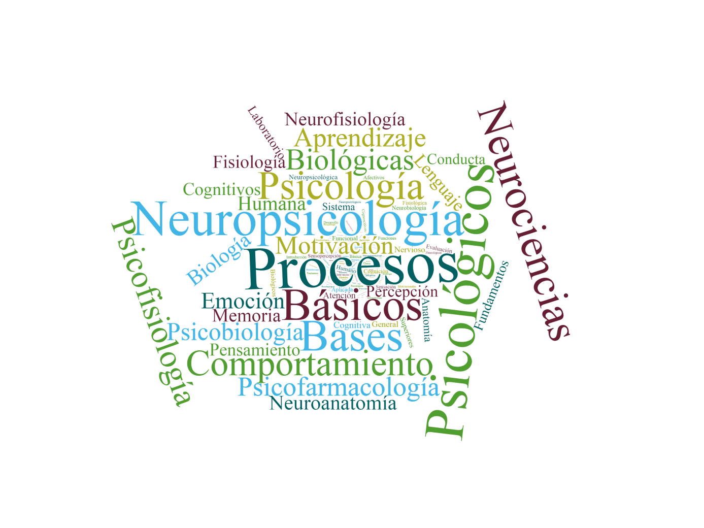
Figura 1. Nube de palabras de los títulos de las asignaturas identificadas.
Respecto a los resúmenes didácticos disponibles, fueron encontrados 237 en los sitios web de 56 instituciones diferentes. De estas, 41 eran públicas y 15 privadas. Del conjunto de datos se identificó que los temas más comunes en estos resúmenes se ocupaban de los sistemas biológicos animales, farmacología, neuropsicología y procesos psicológicos básicos. En los resúmenes, los sistemas biológicos animales contribuyen a la fundamentación de la neuropsicología y la farmacología y comparten datos para la comprensión de los procesos psicológicos básicos (por intermedio de la actividad cerebral). Además, se observan y estudian a partir de las nociones o principios fundamentales relacionados con las estructuras y funciones de los organismos animales, la neurología y su interfaz con la conducta, los trastornos mentales, la evolución y la genética.
La farmacología y la neuropsicología, inicialmente entendidas como subtemas que forman parte de los sistemas biológicos animales, fueron apartadas debido a su recurrencia en los resúmenes como disciplinas aisladas y con temas sobresalientes. Según el conjunto de datos, ambas contribuyen a la comprensión de los trastornos mentales. La primera se evidencia a medida que denota los siguientes temas: los principios de farmacología, la comprensión de los trastornos psíquicos y su interfaz con las drogas psicotrópicas, y el uso de sustancias psicoactivas. La segunda se resalta porque se ocupa del diagnóstico, la evaluación y la rehabilitación de lesiones cerebrales o trastornos neuropsicológicos, además de estar relacionada con los procesos psicológicos básicos porque se establece como práctica basada en la evidencia científica y por denotar un campo profesional.
Los procesos psicológicos básicos, además de mantener las relaciones antes mencionadas, representan los siguientes temas de estudio: introducción de conceptos, teorías y métodos de investigación; fenomenología de procesos psicológicos básicos; influencia de la cultura y del desarrollo animal. Todavía hay un subtema relacionado solo con el aprendizaje, que está vinculado a los fundamentos del análisis experimental del comportamiento en varias ocasiones. En la Figura 2 se presenta un mapa conceptual basado en los resultados informados.
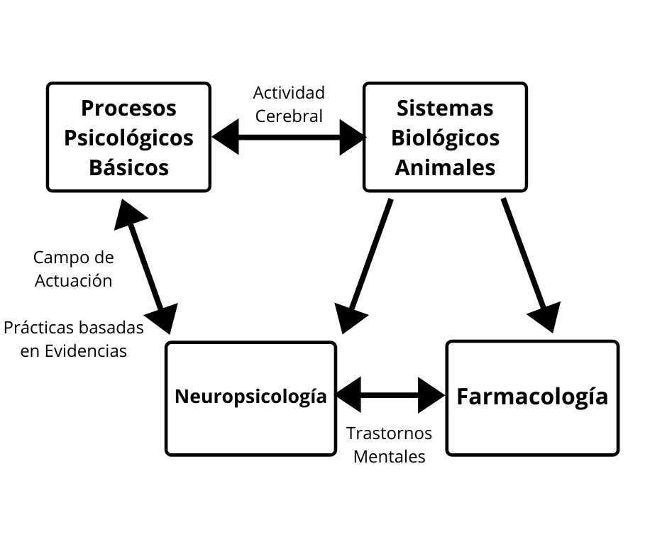
Figura 2. Mapa conceptual de los principales temas identificados en los resúmenes didácticos estudiados y sus relaciones.
Fueron encontradas 91 asignaturas con sus objetivos disponibles, provenientes de 28 IESs distintas, de las cuales 21 eran públicas. En este conjunto de datos, se pudo verificar que los objetivos propuestos para las asignaturas del área neurocientífica son: analizar los sustratos biológicos del comportamiento; conocer nociones fundamentales de la dimensión biológica del organismo; identificar bases conceptuales, metodológicas y técnicas para la evaluación, intervención e investigación en procesos psicológicos básicos; conocer los psicotrópicos, su uso y efectos sobre el organismo; y conocer las bases teóricas, los avances y la aplicabilidad de la neuropsicología. La frecuencia de los objetivos descritos se muestra en la Tabla 2.
Tabla 2
Frecuencia de los Objetivos en las Asignaturas Identificadas
Objetivo | Frecuencia
Analizar los sustratos biológicos de la conducta. | 59
Conocer nociones fundamentales de la dimensión biológica del organismo. | 41
Identificar bases conceptuales, metodológicas y técnicas para la evaluación, intervención e investigación en Procesos Psicológicos Básicos. | 38
Conocer los psicotrópicos, su uso y efectos sobre el organismo. | 13
Conocer supuestos teóricos, avances y la aplicación de la Neuropsicología. | 11

En cuanto al contenido, fueron encontrados datos relacionados con 99 asignaturas, de 31 universidades distintas, de las cuales 24 eran públicas. En este conjunto de datos, se observó que los contenidos más discutidos son el estudio del sistema nervioso a través de la anatomía y su funcionalidad; memoria, lenguaje, percepción, aprendizaje y atención (aspectos teóricos y metodológicos); y trastornos relacionados con problemas cerebrales. En la Figura 3, se muestra una nube de palabras basada en la compilación de los contenidos disponibles y recolectados.
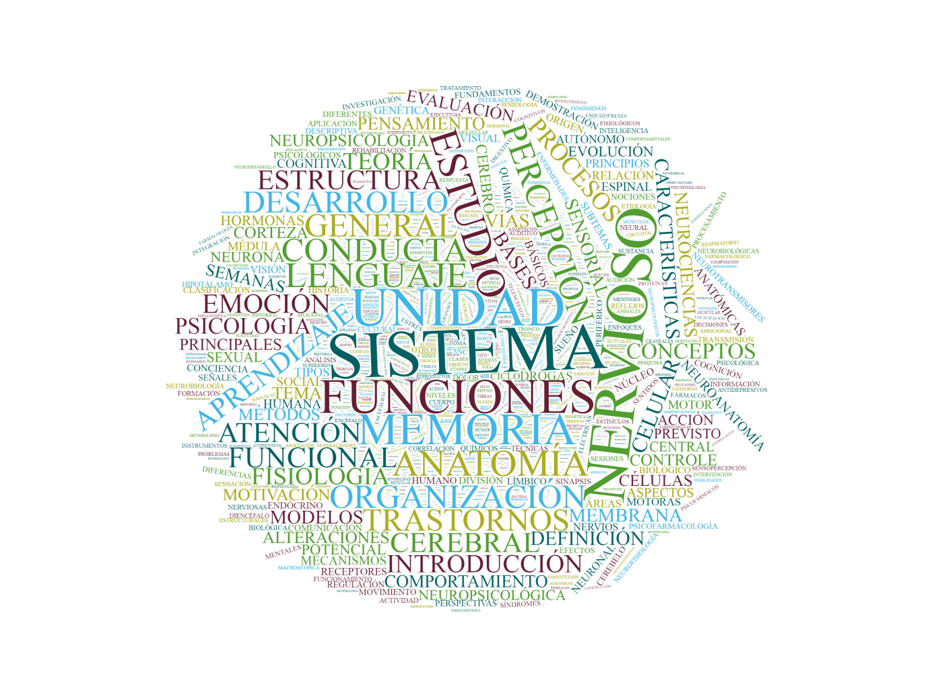
Figura 3. Nube de palabras de los contenidos de las asignaturas identificadas.

Discusión
De los datos recopilados, se observó inicialmente que muchas instituciones latinoamericanas informan poco sobre las características de sus carreras de pregrado en Psicología en sus sitios virtuales. Comúnmente, solo existen nociones de estructuras curriculares conformadas por la distribución de las asignaturas, sin proporcionar un mayor conocimiento sobre estas unidades. Teniendo en cuenta que la red mundial de computadoras se ha extendido y ha permitido la integración de una creciente gama de audiencias a través de la inclusión digital, la falta de disponibilidad de datos se opone a la idea de una mayor difusión del conocimiento, lo que dificulta el acceso y la divulgación del conocimiento académico (Naidorf , 2016).
Con esto, se erige una barrera de acceso a la universidad, que privilegia a aquellos que ya han sido parte de estos ambientes o que asisten a ellos en detrimento de las personas que desconocen su funcionamiento y eventualmente buscan información a través de este medio. La ausencia de información pública en profundidad sobre las disciplinas permite una variedad de suposiciones sobre las carreras, lo que dificulta que un estudiante elija críticamente la carrera y la universidad que mejor se adapte a sus intereses. Además, oculta las posibles inconsistencias del proyecto político-pedagógico en relación con las necesidades del contexto en el que se insertan la institución y la ciencia psicológica, lo que es consistente con las dificultades señaladas por Borges-Andrade et al. (2015).
Por lo tanto, se encontró que muchas de las instituciones estudiadas y que proporcionan en su sitio web solo el nombre de las asignaturas que componen su carrera, usaron términos para nombrarlos que no necesariamente reflejan el conocimiento vinculado a dicho concepto o su complejidad. Por ejemplo, se pueden subrayar las instituciones que presentan una sola asignatura relacionada con la neurociencia llamada "Neuropsicología" o "Neurociencia" entre toda la oferta curricular que compone su plan de estudios. Es impensable tratar de desarrollar el aprendizaje sobre la aplicabilidad de la neuropsicología sin conocer claramente sus bases anatómicas y fisiológicas, porque estos conocimientos corresponden a un dominio importante de esta disciplina (Hazin, Fernandes, Gomes y García, 2018). Por lo tanto, se entiende que la falta de información impide una evaluación adecuada de las posibles carreras a ser elegidas por el estudiante, ya que no permite una comprensión compleja y apropiada de los temas abordados.
De hecho, se observó que las asignaturas más comunes dentro de las mallas curriculares son aquellas que denotan aportes elementales de la neurociencia a la psicología, como los procesos psicológicos básicos y la anatomofisiología. Así, aparece el primer rasgo característico de la muestra de estudio: la enseñanza de la neurociencia está centrada en sus aspectos básicos para los estudiantes latinoamericanos de pregrado en psicología. Además, se observó que estas disciplinas mantenían relaciones solo entre ellas, no presentándose integradas con otras pertenecientes a la malla. Por lo tanto, los contenidos trabajados en ellas conformaban una simple adición de conocimiento que, en algunos casos seleccionados, culminaría en un estudio más profundizado de neuropsicología o farmacología. Debido a esto, se señala que el conocimiento neurocientífico no ha podido acceder con el potencial que posee algunas áreas consolidadas de la práctica psicológica latinoamericana ya expuestas como pilares de la práctica en la región. Estos datos pueden ejemplificar la reciente expansión del área señalada por Acevedo-Triana et al. (2016).
En el contexto de la evaluación psicológica, por ejemplo, sus contribuciones fueron más aceptadas y utilizadas, con disciplinas enfocadas en la evaluación neuropsicológica. Por otro lado, solo se registró una disciplina dedicada al estudio de la neuropsicología centrada en el entorno escolar, llamada “Neuropsicopedagogía”, y ninguna disciplina que demostrara la contribución de este campo al área Organizacional. De esta manera, la segunda característica demarcada es la reducida o ninguna muestra de interfaz del conocimiento neurocientífico enseñado con algunas áreas establecidas del quehacer psicológico. Maureira (2010) reconoce este uso incipiente de la neurociencia como base para la práctica psicológica, proponiendo que la neurociencia cognitiva sea usada como un marco teórico y una base científica para la psicología, y luego comprendiendo los procesos psicológicos a partir de las estructuras neuronales, sus funciones y redes que conforman.
Los datos sugieren que la enseñanza sobre la contribución de la neurociencia a la psicología como profesión se aborda desde dos perspectivas: la investigación científica y la neuropsicología. Más específicamente, la investigación científica se entiende como el punto en el que el profesional puede usar el conocimiento de los procesos psicológicos básicos para guiar una práctica basada en evidencias científicas, para poder llevar a cabo sus propias investigaciones y actualizarse sobre los aspectos fenomenológicos de estos procesos. La neuropsicología, adicionalmente, se enseña como la disciplina que utiliza el conocimiento de las estructuras y funciones de los sistemas biológicos animales — junto con sus bases teóricas — para pensar en los procesos de diagnóstico, evaluación y rehabilitación neuropsicológica. Ortega (2017), al preguntarse sobre el uso de las ciencias básicas para la solución de problemas psicosociales en América Latina, refuerza la importancia de utilizar el conocimiento de las ciencias básicas, la neurociencia y las ciencias de medición en este proceso, además de resaltar la necesidad de entender el contacto que los estudiantes universitarios tienen con tales conocimientos durante su formación. Se entiende que los resultados encontrados sugieren una aproximación inicial de las disciplinas identificadas al déficit señalado por el autor, proporcionando un sentido científico a la práctica de la psicología.
También se observó que la neuropsicología es enseñada a partir del estudio de las lesiones cerebrales y sus posibles trastornos. No se encontraron registros de enseñanza de la aplicabilidad de la neuropsicología en situaciones de promoción y prevención de la salud. De ahí que se hace hincapié en la influencia de su medio de surgimiento histórico, la medicina, en el uso de un paradigma de enseñanza aún centrado principalmente en el "curativismo" (Santos & Westphal, 1999). En este sentido, cuestionar tales prácticas docentes, e implicarlas por el paradigma actual de producción social de la salud es esencial para una aproximación apropiada de lo que se estudia en la universidad con la demanda presentada por las personas en contextos latinoamericanos. Así, la tercera característica esencial es que la neurociencia como práctica en psicología latinoamericana se hace a través de la investigación en procesos psicológicos básicos o la intervención en neuropsicología.
Además de estas, otra intervención reconocida por tener una base neurocientífica por los pregrados de psicología es la farmacoterapia. Ella se estudia en disciplinas que incluyen el tema de la farmacología, en el que juntos se abordan cuestiones relacionadas con las drogas psicotrópicas en general. Sin embargo, es importante tener en cuenta que la prescripción de medicamentos es un acto reservado a los profesionales médicos, lo que deja vacías las posibilidades de trabajo de la psicología, ya que otras intervenciones no son mínimamente abordadas, como las técnicas de neurofeedback (Sitaram et al., 2017) y la psicoterapia neurocognitivo-conductual (Charchat-Fichman, Fernandes & Landeira-Fernandez, 2012). Además, nuevamente, se enfatiza el enfoque “curativo” de los trastornos mentales a expensas de campos de actuación como la promoción y prevención de aspectos de salud, con el uso de técnicas como Mindfullness (Tang & Leve, 2015) o neuromodulación (Hall, Bickel, Erickson & Wagner, 2018). Por lo tanto, la cuarta característica encontrada es que la farmacología se presenta como la principal intervención neurocientífica en problemas de salud mental.
Finalmente, se entiende que las asignaturas analizadas en las carreras de psicología estudiadas demuestran un interés fundamental en comprender las variables biológicas que influyen en la conducta animal. Sin embargo, realizan esta incursión principalmente a través del contacto introductorio con estructuras anatómicas, fisiología y procesos psicológicos básicos. Esto permite comprender el papel desempeñado por el sistema nervioso en la percepción sensorial, la actividad motora, el comportamiento y las funciones cognitivas y afectivas; no obstante, no promueve ni presenta una miríada de acciones de intervención porque no enseña una relación establecida con las diferentes áreas del quehacer psicológico, y se limita principalmente a la neuropsicología y su aplicabilidad. Por ende, se entiende que el conocimiento neurocientífico se presenta principalmente desde su camino académico e investigativo, manteniéndose lejos aún de las necesidades que requiere el escenario de inserción de pregrados de Psicología, como ya lo señalaron Castañeda (2015) y Lisboa y Barbosa (2009).
Conclusiones
Por intermedio del análisis temático de los títulos, resúmenes didácticos, objetivos y contenidos de las asignaturas obligatorias relacionadas con la neurociencia ofertadas por las carreras de psicología en América Latina, el presente trabajo buscó verificar y caracterizar la introducción del conocimiento neurocientífico en los pregrados de la región. Aunque la escasez de algunos datos públicos en las páginas virtuales de las instituciones fue significativa, su ausencia también permitió el reconocimiento de algunos aspectos sociales relacionados con la educación superior que son fundamentales en nuestro contexto, como la cuestión de democratizar el acceso a la información producida y difundida por la academia.
La investigación también permitió aclarar que las disciplinas buscan proporcionar el conocimiento de elementos básicos de la neurociencia, como la anatomofisiología animal. En algunas instituciones, se propone su aplicación en la evaluación neuropsicológica o en psicofarmacología. Reflexionando sobre la aplicación de estos conocimientos, se evidencia que están concentrados en la evaluación y en el diagnóstico o en el tratamiento de los trastornos mentales. Además, dicha interfaz entre el conocimiento básico y la práctica profesional es limitada, ya que no está presente en áreas como la Organizacional o no tiene en cuenta otras intervenciones basadas en neurociencia que ayudan en los procesos de promoción y prevención de la salud.
Así, se entiende que la neurociencia y sus aspectos de contribución principal a la psicología, en otras palabras, la psicobiología, son enseñados a los futuros psicólogos desde una visión general de este conocimiento, con limitada o ninguna aplicabilidad en los diferentes contextos de trabajo del profesional y todavía están poco conectados con las diversas demandas de salud presentes en el contexto latinoamericano. Por consiguiente, es necesario ofrecer disciplinas que utilicen la neurociencia cognitiva y conductual como base para crear y proponer diferentes intervenciones de salud mental, diseñadas para trabajar en contextos clínicos, escolares, educativos, organizacionales, de tráfico y seguridad vial entre otros tantos disponibles para la psicología.
Visto que la psicología ha buscado progresar en sus conocimientos teórico-prácticos compromisada con las más acuradas y sólidas evidencias científicas, la enseñanza responsable, dinámica y extensiva de la neurociencia cognitiva y conductual se hace imprescindible en las carreras del área. Sin embargo, no es lo que ha pasado, ya que conforme a lo observado, las asignaturas identificadas generalmente tratan de temas vinculados a otras profesiones o agregan contenidos accesorios. Así, no se conocen las contribuciones orientadas a la práctica psicológica de la neurociencia, desanimando su aprendizaje, utilización y debate por parte de docentes y estudiantes.
Entre las limitaciones del estudio, la ausencia de muchos datos en los sitios web de las IESs y una muestra cercana al 10% del número total de pregrados de psicología en América Latina puede significar una imagen menos precisa de las descripciones realizadas. Así, sería interesante realizar una investigación basada en un contacto inicial con todas las instituciones, incluso recolectando informaciones que estén más actualizadas de lo que posiblemente esté disponible públicamente. Además, a menudo un plan de disciplina no puede representar con precisión el proceso educativo que tiene lugar en el aula, por lo que sus cambios diarios son inaccesibles a los datos recopilados.
Como perspectivas futuras, se espera contribuir a la promoción del estudio de la enseñanza de la neurociencia en las carreras de Psicología y de la formación profesional del área en el contexto latinoamericano, ya que no se hallaron investigaciones en la literatura que analizaran la inserción de ninguna disciplina en este ámbito. También se espera contribuir para que las directrices curriculares de América Latina sean pensadas, elaboradas colectivamente y constituidas a partir de bases científicas sólidas y que consideren al ser humano integralmente en sus procesos psicológicos y las posibles interfaces biológicas, sociales y culturales.

Referencias
Acevedo-Triana, C.; Cardenas P., F.; León, L.; Landeira-Fernandez, J. (2016). Presentación número especial. El desarrollo de la neurociencia en América del Sur. Universitas Psychologica, 15 (5). Retrieved from https://revistas.javeriana.edu.co/index.php/revPsycho/article/view/19038
Amador-Soriano, K.; Velázquez-Albo, M. A.; Alarcón-Pérez, L. A. (2018). Las competencias profesionales del psicólogo desde una perspectiva integral. Revista de Educación y Desarrollo, 45, 5-14. Retrieved from http://www.cucs.udg.mx/revistas/edu_desarrollo/anteriores/45/45_Amador.pdf
Annicchiarico, I.; Gutierrez, G.; Perez-Acosta, A. M. (2013). Neurociencias del comportamiento en revistas latinoamericanas de Psicología. Avances en Psicología Latinoamericana, 31(1), 3-32. Retrieved from http://www.scielo.org.co/pdf/apl/v31n1/v31n1a02.pdf
Ardila, R. (1967). La psicología en Colombia. Revista Interamericana de Psicología, 1(4), 239-251. https://doi.org/10.30849/rip/ijp.v1i4.452
Borges-Andrade, J. E.; Bastos, A. V. B.; Andery, M. A. P. A.; Guzzo, R. S. L.; Trindade, Z. A. (2015). Psicologia brasileira: uma análise de seu desenvolvimento. Universitas Psychologica, 14(3), 865-880. http://doi.org/10.11144/Javeriana.upsy14-3.pbua
Botomé, S. P. (2010). A quem nós, psicólogos, servimos de fato. In O. H. Yamamoto & A. L. F. Costa (Orgs.), Escritos sobre a profissão de psicólogo no Brasil (pp. 169-202). Natal: EDUFRN. Retrieved from http://newpsi.bvs-psi.org.br/ebooks2010/pt/Acervo_files/Escritos-prof-psicologo-no_Brasil.pdf
Brasil, Ministério Da Educação, Conselho Nacional De Educação, Câmara De Educação Superior. (2011). Resolução CNE/CES 5/2011. Brasília: Diário Oficial da União.
Braun, V., & Clarke, V. (2006). Using thematic analysis in psychology. Qualitative research in psychology, 3(2), 77-101. http://doi.org/10.1191/1478088706qp063oa
Braun V., Clarke V., Hayfield N., & Terry, G. (2018) Thematic Analysis. In P. Liamputtong (ed.) Handbook of Research Methods in Health Social Sciences (pp. 1-18). Singapura: Springer. http://doi.org/10.1007/978-981-10-2779-6_103-1
Cardenas, F. P.; Fontenele Araujo, J.; León A., L. A. (2013). Caminos de la neurociencia en América Latina. Avances en Psicología Latinoamericana, 31(1), 1-2. Retrieved from http://www.scielo.org.co/scielo.php?script=sci_arttext&pid=S1794-47242013000100001
Castañeda, S. (2015). Retos de la formación del Psicólogo en México. In E. B. Cuellar (coord.) Formación en Psicología, (pp. 71-101). Bogotá: ALFEPSI Editorial.
Charchat-Fichman, H., Fernandes, C. S., & Landeira-Fernandez, J. (2012). Psicoterapia neurocognitivo-comportamental: uma interface entre psicologia e neurociência. Revista Brasileira de Terapias Cognitivas, 8(1), 40-46. Retrieved from http://doi.org/10.5935/1808-5687.20120006
Corredor, K.; Cardenas, F. P. (2017). Neuro-«lo que sea»: inicio y auge de una pseudociencia para el siglo XXI. Revista Latinoamericana de Psicología, 49(2), 89-90. Retrieved from http://doi.org/0.1016/j.rlp.2017.04.001
Courel, R.; Talak, A. (2001). La formación académica y profesional del psicólogo en la Argentina. In J. Toro & J. Villegas (Eds.), Problemas centrales para la formación académica y el entrenamiento professional del psicólogo en las Américas (pp. 21-83). Buenos Aires: Sociedad Interamericana de Psicología.
Cruz, R. M. (2016). Formação científica e profissional em psicologia. Psicologia: Ciência e Profissão, 36(1), 3-5. Retrieved from http://doi.org/10.1590/1982-3703003512016
Cruz, A. P. M.; Landeira-Fernandez, J. (2007). Por uma psicologia baseada em um cérebro em transformação. In J. Landeira-Fernandez & M. T. S. Silva (Orgs.), Intersecções entre psicologia e neurociências (pp. 1-15). Rio de Janeiro: MedBook.
Eysenck, M. W.; Keane, M. T. (2017). Manual de Psicologia Cognitiva (7ª ed.). Porto Alegre: Artmed.
Fonseca-Aguilar, P.; Olabarrieta-Landa, L.; Rivera, D.; Aguayo Arelis, A.; Ortiz Jiménez, X. A.; Rabago Barajas, B. V. (2015). Situación actual de la práctica profesional de la neuropsicología en México. Psicología desde el Caribe, 32(3), 343-64. Retrieved from http://doi.org/10.14482/psdc.32.3.7896
Galindo, E. (2004). Análisis del desarrollo de la psicología en México hasta 1990: Con una bibliografía in extenso. Psicologia para América Latina, 2. Retrieved from http://pepsic.bvsalud.org/scielo.php?script=sci_arttext&pid=S1870-350X2004000200004
González, S. A. (2017). La Neurociencia en la Enseñanza Universitaria. SINOPSIS EDUCATIVA. Revista Venezolana de Investigación, 17(1-2), 46-52. Retrieved from http://revistas.upel.digital/index.php/sinopsis_educativa/article/view/6721/3824
Hall, P. A., Bickel, W. K., Erickson, K. I., & Wagner, D. D. (2018). Neuroimaging, neuromodulation, and population health: the neuroscience of chronic disease prevention. Annals of the New York Academy of Sciences, 1428(1), 240–256. Retrieved from http://doi.org/10.1111/nyas.13868
Hazin, I., Fernandes, I., Gomes, E., & Garcia, D. (2018). Neuropsicologia no Brasil: passado, presente e futuro. Estudos e Pesquisas em Psicologia, 18(4), 1137-1154. Retrieved from http://pepsic.bvsalud.org/pdf/epp/v18nspe/v18nspea07.pdf
Klappenbach, H. A.; Pavesi, P. (1994). Una historia de la psicología en Latinoamérica. Revista Latinoamericana de Psicología, 26(3), 445-481. Retrieved from https://www.redalyc.org/pdf/805/80526305.pdf
Lisboa, F. S.; Barbosa, A. J. G. (2009). Formação em Psicologia no Brasil: um perfil dos cursos de graduação. Psicologia: Ciência e Profissão, 29(4), 718-737. Retrieved from http://doi.org/10.1590/S1414-98932009000400006
Marín-Agudelo, H. A.; Carrasco-Tapias, N. (2012). Análisis comparativo de la pertinencia del programa de psicología de la Universidad Cooperativa de Colombia a la luz del contexto nacional e internacional de los programas de psicología. Pensando Psicología, 8(14), 59-81. Retrieved from https://revistas.ucc.edu.co/index.php/pe/article/view/325/334
Matos, M. N. (2017). A formação em Bacharelado Interdisciplinar e suas contribuições na escolha profissional em Psicologia (Master’s Dissertation, Universidade Federal da Bahia, Salvador).
Maureira, F. (2010). La neurociencia cognitiva:¿ Una ciencia base para la Psicología. Psiquiatría Universitaria, 6(4), 449-453.
Naidorf, C. J. (2016). Mitos y desafíos para la universidad latinoamericana. Eventos Pedagógicos, 7(1), 18-36. Retrieved from http://hdl.handle.net/11336/91152
Neves, K. (2016). A neurociência abraça o mundo. Revista da Biologia, 15(1), 35-38. Retrieved from http://doi.org/10.7594/revbio.15.01.04
Ortega, L. A. (2017). ¿ Se recurre a la ciencia básica para la solución de problemas psicosociales en Latinoamérica? Revista Latinoamericana de Psicología, 49(3), 161-162. Retrieved from http://doi.org/10.1016/j.rlp.2016.06.004
Osorio, J. M. F. (2015). Epistemología, investigación, enseñanza y práctica profesional en la psicología latinoamericana. Teoría y crítica de la psicología, 3, 320-323. Retrieved from https://dialnet.unirioja.es/descarga/articulo/5895405.pdf
Santos, J. L. F., & Westphal, M. F. (1999). Práticas emergentes de um novo paradigma de saúde: o papel da universidade. Estudos avançados, 13(35), 71-88. Retrieved from http://doi.org/10.1590/S0103-40141999000100007
Schwartz, S. J.; Lilienfeld, S. O.; Meca, A.; Sauvigné, K. C. (2016). The role of neuroscience within psychology: A call for inclusiveness over exclusiveness. American Psychologist, 71(1), 52. Retrieved from http://doi.org/10.1037/a0039678
Sierra, S.; Uribe, M. J.; Gómez, J. D. (2014). Estudio exploratorio sobre conocimientos y actitudes frente algunas intervenciones neurocientíficas en Colombia. Revista CES Psicología, 7(1), 79-94. Retrieved from http://www.scielo.org.co/pdf/cesp/v7n1/v7n1a08.pdf
Silva, A. B.; Goulart, I. B. (2015). Contribuições da Neurociência para a gestão de pessoas. Opción, 31(1), 113-133. Retrieved from https://www.redalyc.org/pdf/310/31043005007.pdf
Sitaram, R., Ros, T., Stoeckel, L., Haller, S., Scharnowski, F., Lewis-Peacock, J., Weiskopf, N., Blefari, M. L., Rana, M., Oblak, E., Birbaumer, N., & Sulzer, J. (2017). Closed-loop brain training: the science of neurofeedback. Nature Reviews Neuroscience, 18(2), 86-100. Retrieved from http://doi.org/10.1038/nrn.2016.164
Straub, R. O. (2014). Psicologia da Saúde: uma abordagem biopsicossocial. Porto Alegre: Artmed.
Tang, Y. Y., & Leve, L. D. (2015). A translational neuroscience perspective on mindfulness meditation as a prevention strategy. Translational behavioral medicine, 6(1), 63-72. Retrieved from http://doi.org/10.1007/s13142-015-0360-x
Ventura, D. F. (2010). Um retrato da área de neurociência e comportamento no Brasil. Psicologia: Teoria e Pesquisa, 26(25ANOS), 123-130. Retrieved from http://doi.org/10.1590/S0102-37722010000500011
Zanatta-Colín, E.; Camarena, T. Y. (2012). La formación profesional del psicólogo en México: trayecto de la construcción de su identidad disciplinar. Enseñanza e Investigación en Psicología, 17(1), 151-170. Retrieved from https://www.redalyc.org/pdf/292/29223246010.pdf

